**FORMULACIÓN DEL PLAN DE DESARROLLO “NUESTRA ESENCIA” PARA EL PERIODO CONSTITUCIONAL 2020-2023 DEL MUNICIPIO DE SANTIAGO PUTUMAYO**

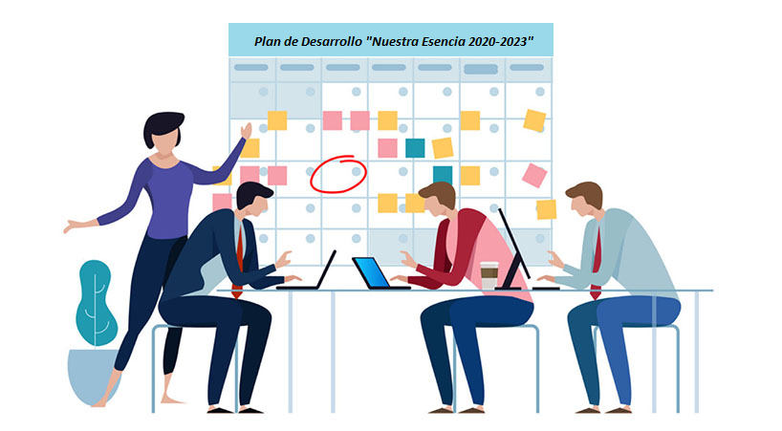

**SANTIAGO PUTUMAYO, ENERO DE 2019**

**TABLA DE CONTENIDO**

**1.** **CONTRIBUCIÓN DE LA POLÍTICA PÚBLICA** 3

**2.** **PLANTEAMIENTO DEL PROBLEMA** 4

**2.1.** **Árbol de Problema** 5

**2.2.** **Árbol de objetivos** 6

**3.** **JUSTIFICACIÓN Y ANTECEDENTES** 7

**4.** **IDENTIFICACIÓN Y ANÁLISIS DE PARTICIPANTES** 8

**5.** **OBJETIVOS GENERAL Y ESPECÍFICOS** 10

**6.** **ZONA OBJETIVO** 11

**7.** **DESCRIPCIÓN DE LA ALTERNATIVA** 12

**7.1.** **Descripción Técnica** 13

**7.2.** **Clasificación** 13

**7.3.** **Especificaciones Técnicas** 13

**7.4.** **Especificaciones Técnicas para la Formulación del Plan de Desarrollo Municipal Nuestra Esencia 2020-2023.** 14

**7.5.** **Fase de Diagnóstico y Situación Actual.** 14

**7.6.** **Organización y Sistematización de la Información Secundaria Disponible (Caracterización y Análisis Demográfico, Análisis Inicial para el Cierre de Brechas, Lectura Sectorial y Transversal del Territorio.** 14

**7.7.** **Consulta Ciudadana.** 16

**7.8.** **Fase Formulación Estratégica** 18

**7.9.** **Elaboración Documento de Formulación Parte Estratégica (Visión, Misión, Objetivos Estratégicos).** 19

**7.10.** **Plan De Inversiones** 20

**7.11.** **Concertación.** 20

**7.12.** **Socialización del Plan De Desarrollo** 21

**8.** **ESTUDIO DE RIESGO** 21

**9.** **PRESUPUESTO Y CRONOGRAMA** 24

**9.1.** **Presupuesto** 24

**9.2.** **Cronograma** 24

# **CONTRIBUCIÓN DE LA POLÍTICA PÚBLICA**

El proyecto denominado FORMULACIÓN DEL PLAN DE DESARROLLO “NUESTRA ESENCIA” PARA EL PERIODO CONSTITUCIONAL 2020-2023 DEL MUNICIPIO DE SANTIAGO PUTUMAYO, se encuentra en concordancia con el plan de acción que se encuentra enmarcado dentro del Plan de Desarrollo Nacional “Pacto por Colombia, pacto por la equidad” 2018-2022, Plan de Desarrollo Departamental “Putumayo Territorio de Paz, Biodiverso y Ancestral. Juntos Podemos Transformar” 2016 – 2019”. Así mismo se encuentra en concordancia con el Plan de Desarrollo Municipal “Santiago Manda” 2016 – 2019, todo lo anterior según lo establecido con la Ley 136 DE 1994: Artículo modificado por el artículo 21 de la Ley 1551 de 2012. El nuevo texto es el siguiente:> El trámite y aprobación del plan de desarrollo municipal deberá sujetarse a lo que disponga la ley orgánica de planeación. En todo caso, mientras el concejo aprueba el plan de desarrollo, el respectivo alcalde podrá continuar con la ejecución de planes y programas del plan de desarrollo anterior.

* 1. **Contribución al Plan Nacional de Desarrollo**

**Plan Nacional de Desarrollo:** (2014-2018) Todos por un nuevo país

**Programa:** 0301 - Mejoramiento de la planeación territorial, sectorial y de inversión pública.

**Producto:** Documentos de planeación.

**Pacto:** 3016 - XVI. Pacto por la Descentralización: conectar territorios, gobiernos y poblaciones.

**Línea:** 301601 - 1. Políticas e inversiones para el desarrollo, el ordenamiento y fortalecimiento de la asociatividad.

* 1. **Plan de Desarrollo Departamental**

**Plan de Desarrollo Departamental:** Putumayo Territorio de Paz, Biodiverso y Ancestral. Juntos Podemos Transformar" 2016-2019.

**Sector:** Buen Gobierno.

**Estrategia:** Abrir el gobierno a la ciudadanía, a través del fortalecimiento de las organizaciones de la sociedad civil, innovación, la planeación y presupuesto participativo.

**Programa:** Fortalecimiento Institucional Territorial.

* 1. **Plan de Desarrollo Municipal**

**Plan de Desarrollo Departamental: “**Santiago Manda" 2016-2019.

**Sector:** Fortalecimiento institucional, Estructuración de Programas.

**Estrategia:** Actividades de asistencia técnica.

**Programa:** Un gobierno fortalecido, Manda.

# **PLANTEAMIENTO DEL PROBLEMA**

El municipio de Santiago por normatividad vigente (Constitución política de Colombia, artículo 339 y 340: Planes de Desarrollo Territorial y Consejos Territoriales de Planeación, Ley 136 DE 1994: Artículo modificado por el artículo 21 de la Ley 1551 de 2012, Ley 152 de 1994: Por la cual se establece la Ley Orgánica del Plan de Desarrollo, Ley 1955 de 2019: Por la cual se expide el Plan Nacional de Desarrollo 2018-2022 Pacto por Colombia, pacto por la equidad y concordantes); debe formular y presentar el Plan de Desarrollo Municipal para el periodo constitucional 2020-2023 que armonice con el programa de gobierno del mandatario.

Magnitud: Carencia de un Plan de Desarrollo para el periodo constitucional 2020-2023 que identifique las necesidades actuales del territorio y que fortalezca la participación de los actores sociales en los espacios para la discusión pública.

# **Árbol de Problemahttps://previews.123rf.com/images/iimages/iimages1206/iimages120600192/13930790-ilustraci%C3%B3n-de-siluetas-de-%C3%A1rboles-y-plantas.jpg**

Aumento de brechas en diferentes sectores respecto al estado de estos sectores a nivel nacional

Afectación negativa de la solvencia fiscal

Disminución del desarrollo sectorial administrativo

**3**

Incremento de las necesidades de la población por atención insatisfecha

EFECTOS

INDIRECTOS (RAMAS)

**3**

Retraso en el desarrollo económico y social en el Municipio de Santiago Putumayo

EFECTO

DIRECTO (RAMAS)

Carencia de un Plan de Desarrollo para el periodo constitucional 2020-2023 que armonice con el programa de gobierno del nuevo mandatario en el municipio de Santiago Departamento del Putumayo

**1**

PROBLEMA CENTRAL (TRONCO)

**2**

Disminución del desarrollo municipal por la carencia del documento de planeación ajustado a las necesidades actuales del territorio

Falta de planificación de las políticas públicas sin armonización con los otros actores de la administración

CAUSAS DIRECTAS (RAÍCES)

**2**

Aumento de necesidades insatisfechas por la carencia de acciones dirigidas al cumplimiento de metas y objetivos de desarrollo

Mala planificación que incide directamente en la calidad de vida de la población, no se da el fortalecimiento de los actores sociales y no se crean los espacios para la discusión pública

CAUSAS INDIRECTAS (RAÍCES)

# **Árbol de objetivos**



**3**

Mejoramiento positivo de la solvencia fiscal

Disminución de las necesidades de la población por atención insatisfecha

Reducción de brechas en diferentes sectores respecto al estado de estos sectores a nivel nacional

Aumento del desarrollo sectorial administrativo

FINES

INDIRECTOS (RAMAS)

**3**

Aumento del desarrollo económico y social en el Municipio de Santiago Putumayo

FIN

DIRECTO (RAMAS)

Formulación de un Plan de Desarrollo para el periodo constitucional 2020-2023 que armonice con el programa de gobierno del nuevo mandatario en el municipio de Santiago Departamento del Putumayo

**1**

OBJETIVO CENTRAL (TRONCO)

Mejorar la planificación para incidir directamente en la calidad de vida de la población, al fortalecer los actores sociales y aumentar los espacios para la discusión pública

**2**

Planificar las directrices para la consolidación de las políticas públicas en armonía con los actores de la administración

Acrecentar el desarrollo municipal con la formulación de un documento de planeación ajustado a las necesidades actuales del territorio

OBJETIVOS ESPECIFICOS

DIRECTOS (RAÍCES)

**2**

Disminuir progresivamente las necesidades insatisfechas por la carencia de acciones dirigidas al cumplimiento de metas y objetivos de desarrollo

OBJETIVOS ESPECIFICOS

INDIRECTOS (RAÍCES)

# **JUSTIFICACIÓN Y ANTECEDENTES**

En Colombia, el orden constitucional establece una serie de artículos para los Planes de Desarrollo Territoriales, en esa medida el artículo 339 menciona que “Las entidades territoriales elaborarán y adoptarán de manera concertada entre ellas y el gobierno nacional, planes de desarrollo, con el objeto de asegurar el uso eficiente de sus recursos y el desempeño adecuado de las funciones que les hayan sido asignadas por la Constitución y la ley. Los planes de las entidades territoriales estarán conformados por una parte estratégica y un plan de inversiones de mediano y corto plazo.”

Por otra parte, el artículo 340 establece la existencia de los consejos territoriales, el cual tendrá carácter consultivo y servirá de foro para la discusión del plan de desarrollo además serán parte del Sistema Nacional de Planeación en conjunto con el Consejo Nacional de Planeación.

Posteriormente, el artículo 343 se refiere a que la entidad nacional que señale la ley, en este caso el Departamento Nacional de Planeación, tendrá a su cargo el diseño y la organización de los sistemas de evaluación de gestión y resultados de la administración pública, tanto en los relacionado con políticas como con proyectos de inversión, en las condiciones que la ley determine.

Ahora bien, la ley 152 de 1994 establece los procedimientos y mecanismos para la elaboración, aprobación, ejecución, seguimiento y control de los planes de desarrollo, así como los demás aspectos contemplados por el artículo 342, y en general por el artículo 2 del título XII de la constitución política y demás normas se refieren al plan de desarrollo y a la planificación.

Por lo anterior, la planificación incide directamente en la calidad de vida de la población, mediante el fortalecimiento de los actores sociales y de la ampliación de los espacios para la discusión pública. La planificación es un proceso que busca soluciones a problemas y necesidades a través de acciones dirigidas al cumplimiento de metas y objetivos, la planificación transforma la intención en acción, permite vislumbrar los impactos y consecuencias de los acontecimientos e influir en ellos.

# **IDENTIFICACIÓN Y ANÁLISIS DE PARTICIPANTES**

A continuación, se presentan los diferentes actores que participan dentro de la problemática descrita anteriormente:

|  |  |  |  |
| --- | --- | --- | --- |
| **ACTORES** | **ROLES DE LOS ACTORES** | **INTERÉS DE PARTICIPAR EN EL PROYECTO** | **CONTRIBUCIÓN O BENEFICIARIO** |
| Departamento Nacional de Planeación | Cooperante | Entidad del orden nacional rector de la planificación pública cuya participación será brindando la asistencia técnica requerida. | Aportará la metodología para la formulación. |
| Gobernación del Putumayo | Cooperante | Entidad del orden departamental que participará en la asistencia técnica requerida. | Apoyará en la logística para la asesoría y asistencia técnica. |
| Municipio de Santiago | Cooperante | Entidad de orden municipal debe formular y presentar el Plan de Desarrollo Municipal para el periodo constitucional 2020-2023 que armonice con el programa de gobierno. | La entidad territorial es la que lidera el proceso de formulación y diagnóstico, realizará la gestión para la financiación y ejecución. |
| Corpoamazonia | Cooperante | Rector Regional de la política ambiental. | Aporte de lineamientos ambientales. |
| Consejo Territorial de Planeación - CTP | Cooperante | Los CTP como instancias territoriales de planeación, creados por disposición constitucional para garantizar la participación ciudadana en la construcción y seguimiento de políticas públicas a nivel territorial, en virtud del principio de la planeación participativa. | Representar a la sociedad civil en la planeación del desarrollo integral del Municipio. |
| Habitantes del municipio de Santiago | Beneficiarios | Parte fundamental de la gobernabilidad del municipio para el control y vigilancia de las inversiones públicas. | A través de su participación en las mesas sectoriales aportan las líneas bases. |

Se pretende tener un diálogo interinstitucional entre los involucrados en el proceso de formulación del Plan de Desarrollo Municipal desde la contribución individual en cada una de las etapas de avance y análisis.

A continuación, se presenta las Características demográficas de la población objetivo:

|  |  |  |  |
| --- | --- | --- | --- |
| **CLASIFICACIÓN** | **DETALLE** | **NÚMERO DE PERSONAS** | **FUENTE DE LA INFORMACIÓN** |
| Edad | 0 a 14 años | 1.893 | DANE - Censo Nacional de Población y Vivienda - 2018 |
| 15 a 19 años | 741 |
| 20 a 59 años | 3.725 |
| Mayor de 60 años | 931 |
| Genero | Masculino | 3.565 |
| Femenino | 3.725 |
| Grupos étnicos | Población Indígena | 3.064 | DANE - Censo - 2005 |
| Grupos étnicos | Población Afrocolombiana | 7 |
| Población Vulnerable | Víctimas | 1.624 | Consulta RUV: Filtro por departamento, Dirección Territorial o municipio – Enero de 2020 |

Fuente: <https://terridata.dnp.gov.co/index-app.html#/perfiles/86760>

# **OBJETIVOS GENERAL Y ESPECÍFICOS**

* 1. **Objetivo general**
* Formulación de un Plan de Desarrollo para el periodo constitucional 2020-2023 que armonice con el programa de gobierno del nuevo mandatario en el municipio de Santiago Departamento del Putumayo.
  1. **Objetivos específicos**
* Acrecentar el desarrollo municipal con la formulación de un documento de planeación ajustado a las necesidades actuales del territorio.
* Planificar las directrices para la consolidación de las políticas públicas en armonía con los actores de la administración.
* Mejorar la planificación para incidir directamente en la calidad de vida de la población, al fortalecer los actores sociales y aumentar los espacios para la discusión pública.
* Disminuir progresivamente las necesidades insatisfechas por la carencia de acciones dirigidas al cumplimiento de metas y objetivos de desarrollo.
  1. **Indicadores y metas**

|  |  |  |  |
| --- | --- | --- | --- |
| **OBJETIVOS** | | **METAS** | **INDICADORES POR META** |
| **GENERAL** | Formulación de un Plan de Desarrollo para el periodo constitucional 2020-2023 que armonice con el programa de gobierno del nuevo mandatario en el municipio de Santiago Departamento del Putumayo. | Plan de Desarrollo para el periodo constitucional 2020-2023 formulado | 1 |

# **ZONA OBJETIVO**

Ubicación Municipio de Santiago, departamento del Putumayo.

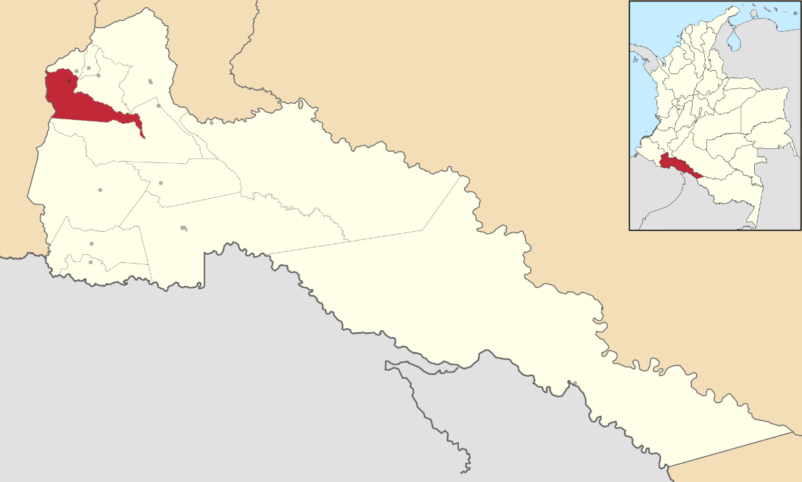

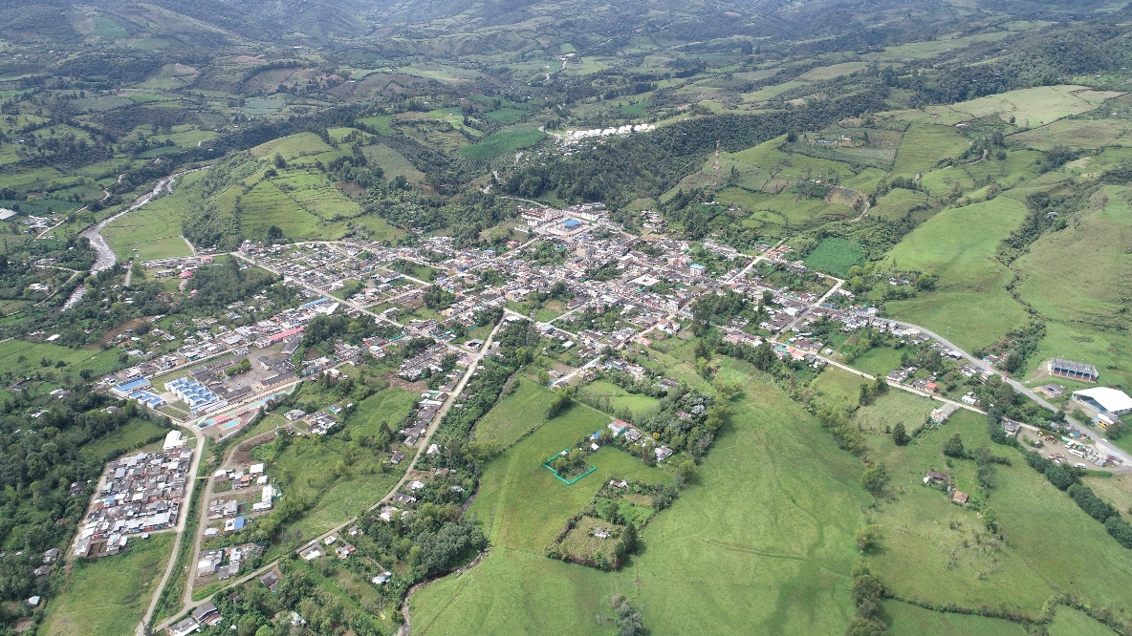

# **DESCRIPCIÓN DE LA ALTERNATIVA**

En la etapa de diagnóstico se realizará un análisis con base en la información recolectada en la fase anterior y con los insumos obtenidos en los encuentros con la comunidad, de tal manera que se plasme la situación actual del Municipio lo más cercana a la realidad posible. Además, en cada sector se establecerán los problemas que condicionan el desarrollo de Santiago Putumayo. Concluida la etapa de Elaboración del Diagnóstico, se procederá a abordar la Fase Estratégica del Plan, en armonía con lo propuesto en el programa de gobierno 2020-2023, y aportes generados por la Comunidad en los espacios de Concertación. Para la definición de los Objetivos, se articularán los Objetivos sectoriales de desarrollo y los de desarrollo territorial, con el propósito de lograr que las acciones futuras del Municipio involucren medidas que impulsen el desarrollo económico y social. Luego se diseñarán estrategias ajustadas a la disponibilidad de recursos y a la capacidad de gestión del actual gobierno, en armonía con lo contemplado en el Programa, y en los referentes departamentales, regionales y nacionales, buscando intervenir la problemática que limita el desarrollo del Municipio. Con fundamento en los Objetivos formulados y los lineamientos estratégicos definidos se aborda la Parte Programática del Plan. La definición de los Programas de desarrollo, que a su vez se organizan en Proyectos, se orientarán al logro de los Objetivos, apuntando a la solución de los problemas sectoriales mediante la adecuada utilización y racionalización de los recursos. Se definirán Metas, es decir los objetivos presentados en términos cuantitativos, temporales y espaciales. Concluida la parte estratégica, se realizará el componente financiero que integra los Planes de Desarrollo de las entidades territoriales, señalados como tal por la Ley 152 de 1994 en cuanto a la estructura interna del plan y su contenido. Finalmente se presenta a aprobación el Plan Construido.

## **Descripción Técnica**

El objeto del proyecto es la FORMULACIÓN DEL PLAN DE DESARROLLO “NUESTRA ESENCIA” PARA EL PERIODO CONSTITUCIONAL 2020-2023 DEL MUNICIPIO DE SANTIAGO PUTUMAYO y del contrato que llegue a celebrarse.

## **Clasificación**

Los servicios requeridos por la entidad se encuentran clasificados de la siguiente manera en el Código Estándar de Productos y Servicios de Naciones Unidas – UNSPSC V.14.080.

|  |  |
| --- | --- |
| **Código UNSPSC** | **Descripción** |
| 80101500 | SERVICIOS DE CONSULTORÍA DE NEGOCIOS Y ADMINISTRACIÓN CORPORATIVA |

## **Especificaciones Técnicas**

Las actividades de la consultoría se desarrollarán en el Municipio de Santiago Putumayo. Así mismo, para tales actividades se deberá contar con el siguiente personal mínimo con sus respectivas cargas de trabajo:

De acuerdo a las condiciones del proyecto, la consultoría a desarrollar son las siguientes.

|  |  |
| --- | --- |
| **Personal** | **Dedicación** |
| Director de Consultoría | 20% |
| Residente de Consultoría | 100% |
| Auxiliar de Consultoría | 100% |

## **Especificaciones Técnicas para la Formulación del Plan de Desarrollo Municipal Nuestra Esencia 2020-2023.**

Las especificaciones técnicas tienen por objeto la formulación del Plan de Desarrollo Municipal Nuestra Esencia 2020-2023, teniendo en cuenta lo estipulado en la Ley 152 de 1994, Orgánica de Plan de Desarrollo y las metodologías sugeridas por el Departamento Nacional de Planeación. (KPT, Análisis inicial para el cierre de brechas, Marco Lógico, aportes de la comunidad).

## **Fase de Diagnóstico y Situación Actual.**

El diagnóstico del plan de desarrollo comprende la recopilación y análisis de información relevante sobre el estado actual del municipio. Permite describir en detalle las situaciones positivas y negativas que inciden en el proceso de desarrollo del municipio. Se tienen en cuenta las cinco dimensiones de desarrollo (dimensión poblacional, social, económica, ambiental e institucional), a partir de las cuales es posible realizar el diagnóstico de los diferentes sectores y temas transversales que hacen parte de las competencias del municipio.

En esta fase se realizará el análisis inicial para el cierre de brechas, la lectura sectorial y transversal del municipio, la identificación de problemas, definición de causas y consecuencias, un ejercicio participativo con la comunidad y la síntesis de la situación actual del municipio.

## **Organización y Sistematización de la Información Secundaria Disponible (Caracterización y Análisis Demográfico, Análisis Inicial para el Cierre de Brechas, Lectura Sectorial y Transversal del Territorio.**

**Caracterizar la población en el municipio**

La caracterización de la dinámica poblacional básica puede realizarse con base en 5 componentes básicos:

**Tamaño:** Se refiere al volumen de población residente en el territorio de manera permanente. El tamaño define la magnitud de las demandas de bienes y servicios a satisfacer.

**Crecimiento:** Se refiere a la velocidad con que aumenta la población de un año a otro. Este depende del comportamiento de la natalidad y la mortalidad, y del saldo entre inmigrantes y emigrantes o saldo migratorio. El crecimiento define la velocidad a la que deberá adecuarse la acción institucional para satisfacer las demandas resultantes del mismo.

**Estructura:** Se refiere a la composición por edad y sexo de la población, así como la composición según grupos étnicos y condiciones de vulnerabilidad (poblaciones en situación de riesgo, desplazados, discapacitados, etc.) La estructura determina la focalización de la inversión en grupos específicos de población y la manera como debe responderse a necesidades diferenciales de los distintos grupos.

**Distribución:** Se refiere a la forma como la población se localiza en el territorio, entre cabecera, centros poblados, zonas rurales, Corredores industriales o habitacionales etc. La distribución determina las prioridades de inversión según las densidades y el desarrollo de asentamiento emergentes, de manera que los recursos se asignen de manera equitativa.

**Movilidad:** Se refiere a los flujos de población intermitentes, estacionales o temporales que generan demandas específicas de bienes y servicios en determinadas épocas y que deben ser satisfechas.

**Análisis inicial para el cierre de brechas:** Consiste en priorizar los esfuerzos sectoriales en zonas geográficas específicas, las cuales se encuentran más rezagadas en términos socioeconómicos al interior del municipio. Se debe hacer la identificación y análisis de los indicadores construidos para el cierre de brechas, para alcanzar mayores niveles de equidad en sectores como: 1) Educación, 2) Salud, 3) Agua potable y saneamiento básico, 4) Vivienda e 5) Capacidad Institucional (ingresos tributarios).

a) Determinar los sectores en los cuales la entidad territorial debe realizar un mayor esfuerzo para el cierre de brechas.

b) Comparar la situación actual del territorio en relación con el contexto departamental, regional y nacional

c) Aclarar las expectativas frente a la definición de metas que más adelante fortalezcan la formulación de programas y proyectos en la Parte Estratégica

**Lectura sectorial y transversal del territorio:** Comprende la revisión de fuentes de información existentes por cada sector y/o tema transversal de competencia de la entidad territorial, la cual permite conocer e identificar las situaciones positivas y negativas que inciden en el estado actual de un determinado sector de desarrollo. Al elaborar la lectura sectorial y transversal del territorio, el equipo formulador deberá:

a) Determinar cuáles son los sectores y/o temas transversales que más inciden en el comportamiento de cada dimensión de desarrollo.

b) Establecer en cuáles sectores y/o temas transversales se evidencian las problemáticas más apremiantes que requieren una intervención urgente, así como en cuáles existe un buen desempeño u oportunidad de seguir mejorando.

c) Obtener una visión más completa del estado de un sector, entendiendo la relación entre los indicadores de cierre de brechas y los demás indicadores que componen el análisis sectorial.

d) Contextualizar y articular los resultados del diagnóstico de la entidad territorial frente a las apuestas nacionales de desarrollo más importantes.

e) Elaboración documento de reconocimiento inicial del territorio. Indicadores de línea base. Situación Actual:

El equipo de formulación del plan, debe preparar un documento resumen de reconocimiento inicial del territorio y una presentación con diagramas o imágenes fáciles de comprender Ajuste del documento de reconocimiento inicial del territorio: Con base en los resultados de las reuniones de trabajo con la comunidad y el equipo de gobierno, el equipo formulador debe incorporar las precisiones y observaciones al documento resumen de reconocimiento inicial del territorio.

**Identificación y valoración de las situaciones problemáticas:**

**Identificación de problemas:** Consiste en profundizar el análisis de las situaciones negativas encontradas en el territorio, identificando la población a la cual afecta y su localización. Al definir los problemas el equipo formulador deberá:

a) Contar con información precisa que desde el momento del diagnóstico le ayudará a orientar la gestión hacia resultados, dado que un problema bien identificado es la base para plantear soluciones acordes a las necesidades concretas de la comunidad

b) Delimitar razonablemente las problemáticas que afectan al territorio, estableciendo las interrelaciones adecuadas entre los diferentes problemas que vaya identificando.

c) Obtener información relevante mediante la aplicación de encuestas en los diferentes sectores para la identificación de una situación negativa: la población afectada y su localización.

## **Consulta Ciudadana.**

Ejercicio participativo con la comunidad. Es un espacio de diálogo que pretende incorporar al diagnóstico los aportes y diversos intereses de la comunidad en dos sentidos:

Frente al análisis de los problemas que el equipo formulador ha venido identificando.

Para recopilar ideas que aporten a la construcción colectiva del imaginario (o futuro deseado) del territorio desde el punto de vista ciudadano. La implementación de un buen ejercicio participativo con la comunidad brinda transparencia al proceso de formulación del PDM.

Permite involucrar a los diferentes grupos sociales o actores relevantes del municipio en la definición de las rutas de acción a corto, mediano y largo plazo de la administración municipal de Santiago. Al adelantar los ejercicios participativos con la comunidad, el equipo formulador deberá:

a) Conocer las percepciones de los ciudadanos acerca de los problemas que se vienen analizando a lo largo del proceso de diagnóstico.

b) Involucrar a la comunidad en el análisis de las problemáticas territoriales, incentivando en ellos la necesidad de generar relaciones de corresponsabilidad entre el sector público (administración municipal y el sector privado (sociedad civil, empresarios, organizaciones de base, etc.)

c) Recopilar información mediante la aplicación de encuestas a particulares de los distintos grupos poblacionales y/o actores relevantes.

d) Fortalecer el proceso democrático y la gobernabilidad territorial a partir de un ejercicio de formulación del plan de desarrollo basado en los principios de la planeación participativa.

Para lo anterior el equipo formulador realizara mesas de trabajo para la socialización, validación y ajuste del resultado del reconocimiento inicial del territorio con comunidades del área rural, urbana, y con gremios y actores sectoriales así:

1. Mesa de trabajo sector Educación.
2. Mesa de trabajo sector Salud.
3. Mesa de trabajo sector Agua Potable y Saneamiento Básico.
4. Mesa de trabajo sector Vivienda.
5. Mesa de trabajo sector Deporte y Recreación.
6. Mesa de trabajo sector Cultura.
7. Mesa de trabajo sector Transporte y movilidad.
8. Mesa de trabajo sector Desarrollo comunitario.
9. Mesa de trabajo sector Medio Ambiente.
10. Mesa de trabajo sector Equipamiento municipal.
11. Mesa de trabajo sector Atención a grupos vulnerables y promoción social.
12. Mesa de trabajo sector Desarrollo agropecuario.
13. Mesa de trabajo sector Justicia y seguridad.
14. Mesa de trabajo sector Gestión de riesgos y desastres.
15. Mesa de trabajo sector Turismo.

Construcción del escenario actual de la entidad territorial.

Consolidación documento de diagnóstico: Síntesis de la situación actual del territorio: Con base en la información obtenida en los pasos anteriores, el equipo formulador tendrá los elementos necesarios para realizar un diagnóstico completo de cada uno de los sectores y temas transversales.

Al realizar la síntesis de la situación actual del territorio, el equipo formulador deberá:

a) Elaborar un mapa general de las situaciones tanto negativas como positivas que existen en el territorio y sobre la cuales debe actuar la administración local.

b) Priorizar los problemas o situaciones en los cuales es necesario que se centre la formulación del plan de desarrollo municipal.

c) Construir la línea base necesaria para la formulación de la Parte Estratégica del plan de desarrollo.

d) Elaborar el documento final de Diagnóstico del Plan de Desarrollo Municipal 2020-2023.

## **Fase Formulación Estratégica**

La Parte Estratégica comprende la identificación y formulación de los diferentes objetivos, programas, indicadores y metas que la nueva administración espera alcanzar durante el período de gobierno. Este componente debe tener una estructura lógica y ordenada, que facilite la orientación a resultados y permita el seguimiento y la rendición de cuentas a la ciudadanía.

Esta fase se desarrolla con base en la información del Diagnóstico, haciendo especial énfasis en las situaciones positivas (potencialidades) y negativas (problemas) encontradas en el municipio. También se deben incorporar a la Parte Estratégica los aportes obtenidos en los ejercicios participativos realizados durante la formulación del PDM.

Los programas que se definan en la Parte Estratégica deberán formularse de acuerdo con la capacidad financiera de la entidad territorial. Este balance debe contemplar un esfuerzo del equipo formulador en conocer las fuentes y recursos disponibles con el fin de establecer apuestas realistas para los cuatro años de gobierno.

## **Elaboración Documento de Formulación Parte Estratégica (Visión, Misión, Objetivos Estratégicos).**

Elaboración de la visión de desarrollo. Al elaborar la visión de desarrollo del territorio, el equipo formulador deberá:

a) Comparar la situación actual de la entidad territorial frente a los retos que implican cambios profundos en las distintas dimensiones del desarrollo. Fijar el marco de referencia de largo plazo al cual aspira a llegar la entidad territorial.

b) Trazar la ruta para que los resultados que espera alcanzar la administración puedan trascender más allá del período de gobierno

Análisis de Alternativas. Es la identificación de las distintas opciones que tiene la entidad territorial para solucionar los problemas identificados durante la fase de Diagnóstico.

En el Análisis de Alternativas la nueva administración debe tomar decisiones sobre la factibilidad técnica y financiera de las opciones que tiene para solucionar las problemáticas de la comunidad durante los cuatro años de gobierno.

Formulación y priorización de objetivos. Es la definición de los objetivos que la entidad territorial espera alcanzar mediante la implementación de alternativas de solución viables técnica y financieramente. Al realizar la Formulación y Priorización de Objetivos, el equipo formulador deberá:

a) Establecer el alcance - objetivo - de cada una de las alternativas de solución identificadas.

b) Identificar por dimensión y sector de desarrollo los objetivos que le servirán para diseñar los diferentes niveles del PDM.

c) Seleccionar cuáles son los objetivos más importantes y/o estratégicos de acuerdo con los criterios de priorización sugeridos por el DNP.

Definición de ejes estratégicos. Los Ejes Estratégicos condensan los principales objetivos de la entidad territorial y delimitan las apuestas más importantes entorno a las estrategias que la nueva administración quiere implementar durante el período de gobierno.

a) Formulación de Programas, Subprogramas Proyectos, Metas e Indicadores. Transformación esperada de las situaciones problemáticas presentes en el territorio.

b) Estructuración de programas. Consiste en profundizar el análisis de los objetivos plasmados en el formato "Ejes Estratégicos" para encontrar aspectos comunes que permitan su agrupación en un mismo programa.

c) Formulación de indicadores y metas: Se debe establecer los instrumentos de medición a partir de los cuales se podrá realizar seguimiento e informar periódicamente sobre los avances del PDT.

## **Plan De Inversiones**

Elaboración Plan financiero y Plan Plurianual de inversiones.

Elaboración del diagnóstico financiero del Municipio. Se debe analizar el comportamiento histórico durante los últimos cuatro años Análisis de la disponibilidad de recursos para el PDM: Se debe conocer las principales fuentes de financiación y sus destinaciones específicas para garantizar que los gastos se financien de acuerdo con las disposiciones constitucionales, legales y normativas vigentes.

a) Definición de los costos de los programas y su financiación.

b) Formulación del Plan Plurianual de Inversiones.

## **Concertación.**

El equipo formulador entregara al Secretario de Planeación y al Alcalde Municipal los tres documentos (Documento de Diagnostico, Documento de Formulación y Plan de inversiones) para que sean presentados oportunamente al consejo de gobierno, Consejo Territorial de planeación, Corpoamazonia para concepto ambiental y al Concejo Municipal. El equipo formulador deberá realizar acompañamiento a mesas de trabajo y debates en comisión y plenaria del Concejo Municipal durante la aprobación y adopción.

## **Socialización del Plan De Desarrollo**

Diseño elaboración e impresión de cartillas: Una vez aprobado y adoptado mediante Acuerdo municipal, el Plan de Desarrollo 2020-2023, se debe diseñar, elaborar e imprimir 500 cartillas para entregar a la comunidad como medio de socialización y divulgación del Plan.

# **ESTUDIO DE RIESGO**

Conocer los riesgos que afectarían este proyecto, tanto en aspectos favorables como adversos, contribuye a asegurar los fines que el estado persigue con la futura contratación. Con este propósito se ha preparado este estudio, el cual permite revelar aspectos que deben ser considerados en la adecuada estructuración de ofertas y planes de contingencia y continuidad del proyecto.

**OBJETO:** FORMULACIÓN DEL PLAN DE DESARROLLO “NUESTRA ESENCIA” PARA EL PERIODO CONSTITUCIONAL 2020-2023 DEL MUNICIPIO DE SANTIAGO PUTUMAYO

**PLAZO:** el plazo previsto para la ejecución del presente proyecto derivado del proceso de selección será de un (01) mes que corresponde a la etapa precontractual; cuatro (04) meses, contado a partir de la suscripción del acta de inicio, previo el cumplimiento de los requisitos de perfeccionamiento del contrato y un (01) mes para la liquidación, para un total de seis (06) meses.

**CONTEXTO:** el propósito de señalar un contexto tiene como fin articular los objetivos del proyecto y definir los parámetros a tener en cuenta para hacer las valoraciones de riesgo, incluyendo la tipificación, estimación y asignación, según los distintos grupos de interés que se afectarán en forma favorable o adversa. Contempla aspectos internos y externos, así como el marco regulatorio.

**CONTEXTO NATURAL:** dentro del contexto natural se contemplan los fenómenos de origen externo que abarcan la propensión a inundación y pluviosidad, en especial arroyos y crecientes, y la actividad atmosférica eléctrica, Será responsabilidad del oferente realizar la revisión de las características de este tipo de fenómenos en los lugares en las que realizará la actividades del objeto contractual y hacer todos los estudios necesarios para determinar la manera en que su oferta puede verse influida, de manera previsible por riesgos, así como las implicaciones y medidas que debe adoptar de cara al cumplimiento de las obligaciones contractuales y el desempeño en cuanto a los niveles de servicio acordados en el marco del desarrollo del futuro contrato.

**CONTEXTO DEMOGRÁFICO Y SOCIAL:** este contexto contempla características del entorno relacionadas con el orden público, afectaciones por el terrorismo y actos mal intencionados de terceros. Entre los diferentes entes especializados en el monitoreo del orden público, el Observatorio del Programa Presidencial para los DDHH y el DIH constituye una fuente de gran utilidad para informarse del estado del orden público y de las medidas adecuadas a ser adoptadas por el contratista en la ejecución de sus actividades derivadas del contrato.

**VALORACIÓN Y ASIGNACIÓN DEL RIESGO:** el precio del contrato y utilidad para el CONTRATISTA que resulte adjudicado en el futuro proceso se concreta en sus propios cálculos y estimaciones, y en la dimensión que él haga del alcance de su oferta, especialmente lo relacionado a la aplicación de los recursos humanos, técnicos y económicos para optimizar y ofrecer un precio por sus servicios, bienes y productos a entregar. Tales estimaciones y cálculos deben considerar el contexto antes descrito, y todos los fenómenos, actividades y buenas prácticas, que sus conocimientos sobre la actividad y su estado actual indiquen que, en forma responsable y cuidadosa, deben ser observados. Estas pueden hacer variar la intensidad de los riesgos aquí estudiados, dado que al hacer sus ofrecimientos el contratista como especialista en el área del contrato y con el proceder de un buen hombre de negocios, puede exacerbar, aumentar o disminuir las estimaciones de riesgo. Igualmente debe considerar la condición de ejecución por etapas y los términos en que se encuentran establecidas las causales de terminación anticipada indicadas en los Términos y Condiciones Contractuales.

De esta forma, queda claro que los valores que se registran en los Términos y Condiciones Contractuales no constituyen una garantía que esté extendiendo la entidad contratante, para el cálculo de los ingresos y utilidad esperada del futuro contratista.

Debe tenerse en cuenta que los eventos de fuerza mayor, caso fortuito y eventos imprevisibles, en cuanto a las cargas de este contrato tendrán un tratamiento especial, en la medida que sea factible hacerlo, mediante la obligación de suscribir pólizas de daños reales y patrimoniales.

**TIPIFICACIÓN GENERAL DE RIESGOS:** El análisis que se presenta contempla las siguientes clases de riesgo:

A - Riesgos generales, derivados de cambios en los presupuestos y modelos que ilustran sobre el posible valor del futuro contrato y el precio con el cual se suscriba el mismo. En especial se desarrolla en este acápite aspectos económicos que pueden dar lugar a variaciones en la ecuación económica, con potencialidad de derivar en un desequilibrio económico en algunos casos.

B- Riesgos específicos, derivados de la operación y ejecución de las tareas propias del objeto contractual, distintas de las contempladas en el anterior literal A, que se incluyen para contar con una guía de la azarosidad del proyecto y que tales riesgos sean contemplados en el desarrollo del futuro contrato. Si durante la ejecución del contrato se produjeran cambios en la normatividad vigente relacionada con los trabajos derivados del objeto contractual, sin que su efecto llegase a romper el equilibrio económico, el contratista deberá adaptar y ajustar los protocolos de las actividades relacionadas con el cumplimiento de los objetivos del proyecto.

**ACCIONES LEGALES:** en este factor se tienen en cuenta afectaciones por impuestos, cargas parafiscales, y todo tipo de tributos, timbres, estampillas, o cargos de origen impositivo que pueden ser considerados en virtud de la normatividad vigente o en desarrollo, al momento de presentar la oferta. Igualmente, Actos de autoridad, comiso, embargo, demandas que afecten a las partes involucradas en el proyecto. También se incluyen todas las licencias y permisos de autoridades competentes para la ejecución de la obra, igualmente derechos de autor y de propiedad intelectual de software, materiales, equipos y técnicas que deba emplear el contratista en la ejecución de sus obligaciones contractuales. Así mismo las normas vigentes que hoy son conocidas o que entrarán en vigor durante el plazo de ejecución.

**ACTOS DE TERCEROS RELACIONADOS Y SUBCONTRATOS:** en este factor se tienen en cuenta las afectaciones por errores, insuficiencia o eventos con origen en, o derivados de subcontratos adelantados por el contratista; alteración de planos o estudios ejecutados o revisados por el contratista o por su cuenta. Falla humana de otra persona que actúe por cuenta, contratada o a cargo del contratista, Actos o eventos en proveedores, filiales, subordinadas, y otros contratistas o subcontratistas relacionados o vinculados con el oferente adjudicado.

# **PRESUPUESTO Y CRONOGRAMA**

# **Presupuesto**

|  |  |  |  |
| --- | --- | --- | --- |
| **ITEM** | **ACTIVIDAD ESPECIFICAS** | **CANTIDAD** | **VALOR** |
| 1 | FORMULACIÓN DEL PLAN DE DESARROLLO “NUESTRA ESENCIA” PARA EL PERIODO CONSTITUCIONAL 2020-2023 DEL MUNICIPIO DE SANTIAGO PUTUMAYO | 1 | 70.000.000,00 |

# **Cronograma**

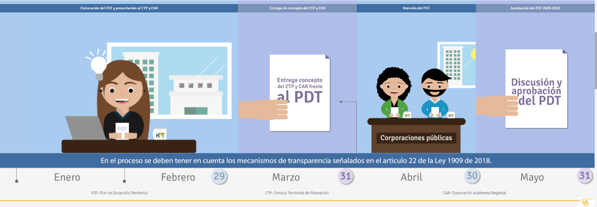

Fuente: <https://portalterritorial.dnp.gov.co/kpt/home>